多品小学教育网第二学期一年级期末监测
10 个十 100 个一 7+30 100 80+5 80-5


数 学 试 卷（四）
4.有 21 个 ，每个盒子装 7
，可以装满（ ）个盒子。


5. ★ ★ ★ ★ ★ ★ ★ ★ ★ ★ ★ ★
题号 | 一 | 二 | 三 | 四 | 五 | 六 | 七 | 总分
得分

个
☆ ☆ ☆ ☆ ☆
★比☆多（ ）个，☆比★少（ ）个。

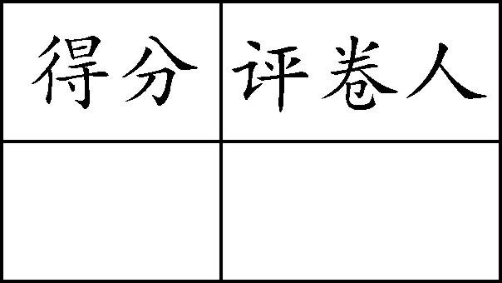
一、看一看，写一写。（第 6 小题 4 分，其余每空 1 分，共 17 分）

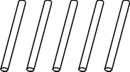
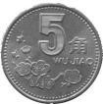


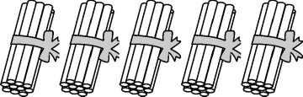
1.
6.











7. ● ● ○ ○ ● ● ○ ○ ● ●
+8
+8
816
+8
+8


（ ）元 ( )角 有( )个十，( )个一，写作( )
- 由 6 个一和 8 个十组成的数是( )。
- 与 70 相邻的两个数是( )和 ( )。
- 最大的两位数是( )，最小的两位数是( )，相差( )。
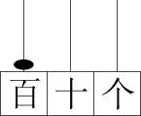
5. 写作:( ) 读作：( )

6. 写出两个差是 5 的算式。








= =

二、想一想，填一填。（18 分）
1.40 角=（ ）元，59 角=（ ）元（ ）角
2.5 角+8 角=（ ）元（ ）角

- 在 里填上<、>或=。



45 54 10+8 18-5 40+25 70
三、在你认为合适的答案上画“√”。（4 分）

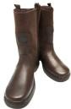
1.一（3）班有 48 人，人数最接近（ 40 60 50 ）。
2.  15 元， 比 贵得多，买一双 （ 25 68 ）元？

四、圈一圈，填一填。（6 分。圈 1 分，填 2 分）

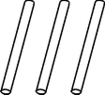
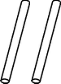

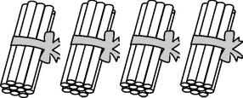 45+5=（ ）
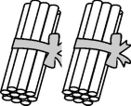 33-7=（ ）

五、算一算 。（26 分。6 分+4 分+12 分+4 分）

1. 15-6= 82-30= 67+4=
87-5= 32+8= 40+40=













2. 七、解决问题 。（21 分。4 分+4 分+4 分+9 分）
我拨的个数和你同样多。
13
40
+8
72
-6
35
1.
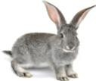
我拨 20 个。

它们一共多拨了多少个？






=
3. 10+20+30= | 90-30-40= | 37-7+20=
5+43+40= | 80-（20+50）= | 58-58+0=

（）

4. 45 比 9 多多少？ 30 比 74 少多少？








= =

六、看图列式计算。（8 分。4 分+4 分）

1.
口答：它们一共拨了（ ）个。

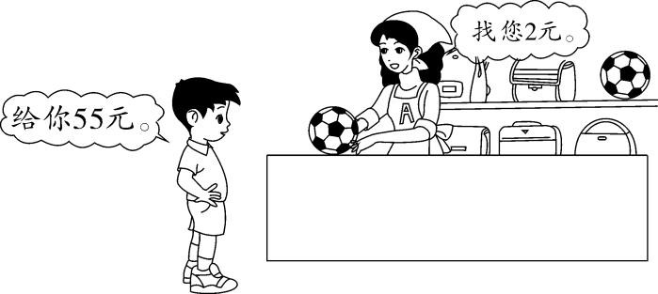
2.

一个足球多少元？




= （ ）





  - 公共汽车上原来有 36 人，到站下去了 9 人，又上来了 7 人，现在车上有多少人？
21 只
6 只


（1）  和 一共有几只？





=
（只）



（2） 比 多几只？




=
（只）






2.
35
？朵




= ( )

口答：现在车上有（ ）人。


















  - 数一数，涂一涂，再填数。






 （1）数一数，将四种图形的个数在左图中涂出来。（4 分）








（2）（ ）和（ ）同样多。（2 分）
（3）（ ）最多。（1 分）





（4）一共有（ ）个图形。（2 分）

